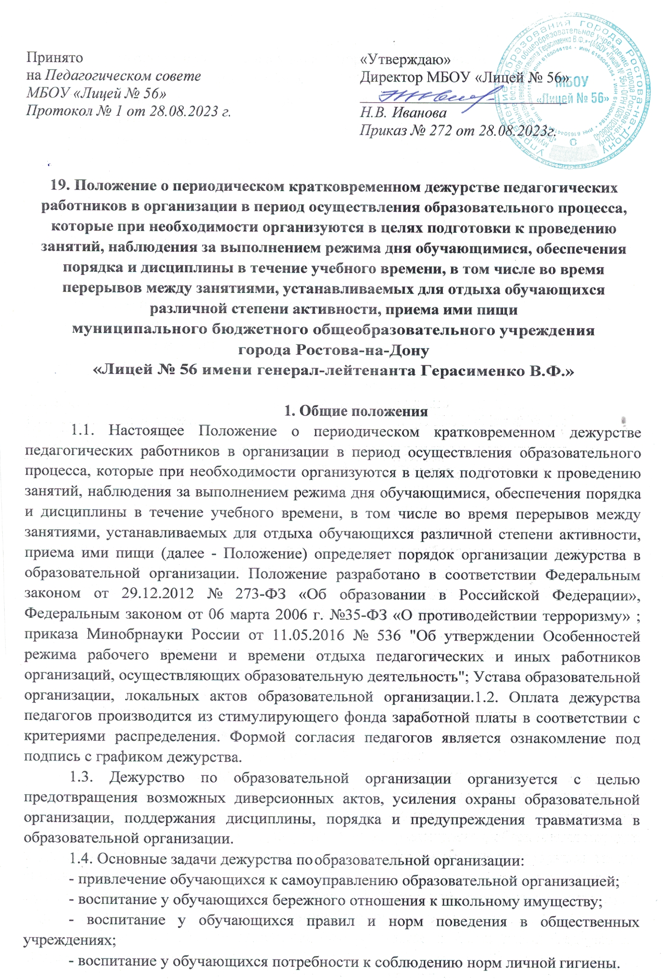

1.5. Настоящее Положение раскрывает порядок, обязанности, права и организацию дежурной службы дня, в состав которой входят:
- классный руководитель дежурного класса,
- дежурный класс,
- дежурный администратор,
- дежурный учитель,
- дежурный учащийся.

2. Организация и направление деятельности
2.1. Дежурство в образовательной организации осуществляется обучающимися 2-11 классов в соответствии с графиком дежурства.
2.2. Классный руководитель дежурного класса осуществляет руководство, организацию, контроль выполнения обязанностей дежурных, распределяет дежурных по постам, назначает ответственного дежурного.
2.3. Дежурный класс осуществляет дежурство в образовательном учреждении в течение недели.
2.4. Обучающиеся дежурного класса обязаны иметь отличительные знаки. Отличительный знак − это повязка или бейдж. Бейдж содержит следующие данные: Дежурный, Фамилия, Имя.
2.5. Дежурный класс начинает недельное дежурство с вводной линейки в понедельник за 20 минут до начала l урока. Во все остальные дни начало дежурства за 20 минут до начала 1 урока и 20 минут по окончанию последнего урока согласно расписания дежурного класса. На линейке дежурный администратор и классные руководители дежурных классов инструктируют дежурных об обязанностях и правах.
2.6. В конце дня дежурные сдают свои посты в чистоте и порядке классному руководителю и дежурному администратору.

3. Права и обязанности дежурных
3.1. Обязанности классного руководителя дежурного класса.
3.1.1. Классный руководитель дежурного класса обязан:
- прибыть на дежурство за 20 минут до начала урока, уточнить у дежурного администратора порядок дежурства;
- встретить и проинструктировать дежурных учеников, выдать им опознавательный бейдж «Дежурный»;
- расставить дежурных учащихся на посты и осуществлять контроль за выполнением своих обязанностей дежурными учениками;
- оперативно реагировать на все произошедшие проступки против установленных Правил внутреннего распорядка школы со стороны обучающихся;
- назначить ответственного учащегося за дежурство класса. Доложить об окончании дежурства дежурному администратору лично либо поручить ответственному за дежурство учащемуся;
- фиксировать нарушения в электронной форме нарушений и замечаний или передавать информацию дежурному администратору;
- при чрезвычайных ситуациях или несчастных случаях действовать по указанию дежурного администратора.

3.1.2. Классный руководитель дежурного класса имеет право:
- в пределах своей компетенции самостоятельно отдавать распоряжения учащимся;
- запрашивать у классных руководителей и других педагогов сведения об обучающихся;
- обращаться за помощью к дежурному администратору.

3.2. Обязанности дежурного учителя
Дежурный учитель обязан:
- прибыть на дежурство за 20 минут до начала урока.
- осуществлять режим проветривания на лестничных проемах и рекреациях;
- осуществлять контроль за температурным режимом;
- на переменах проверять состояние школьных коридоров, холлов, туалетов, спортивных и актовых залов, лестниц, выставок и стендов;
- не допускать учащимся совершения проступков против установленных Правил внутреннего распорядка (порчи имуществ а, пренебрежительного отношения к внешнему виду, недостойного поведения и т.д.);
- оперативно реагировать на все случаи совершения проступков против установленных Правил внутреннего распорядка;
- фиксировать нарушения в электронной форме нарушений и замечаний или передавать информацию дежурному администратору;
- при чрезвычайных ситуациях или несчастных случаях действовать по указанию дежурного администратора.

3.3. Дежурный учитель имеет право:
- в пределах своей компетенции самостоятельно отдавать распоряжения учащимся;
- запрашивать у классных руководителей и друг их педагогов сведения об обучающихся;
- обращаться за помощью к дежурному классному руководителю, дежурному администратору.

3.4. Права и обязанности дежурного администратора
3.4.1.Дежурный администратор обязан:
- прибыть на дежурство ежедневно в 07.30. Окончание дежурства в 18.30;
- перед началом занятий проверить образовательное учреждение на предмет соответствия безопасности условий, в случае необходимости записать в электронной форме выявленные нарушения и замечания;
- осуществлять контроль за работой гардероба, столовой.
- контролировать безопасное завершение учебного процесса в классах (наличие сопровождения учителя после последнего урока);
- на переменах осуществлять контроль за организацией питания учащихся;
- оперативно реагировать на все случаи недобросовестного отношения к имуществу образовательного учреждения. При получении информации о порче имущества обучающимся немедленно проверять ее и в случае подтверждения сообщить директору школы. Обеспечить вызов родителей обучающегося, причинившего ущерб;
- в случае получения обучающимся травмы проводит полное расследование несчастного случая совместно с социальным педагогом и педагогом-психологом;
- в случае отсутствия учителя по причине болезни, командировки и т.д. организовать безопасное пребывание класса в школе;
- следить за соблюдением противопожарных, санитарных норм, правил и антитеррористической защищенности учреждения;
- контролировать вход и выход учащихся согласно расписанию уроков, внеурочной деятельности, программ дополнительного образования;
- ежедневно, по окончании дежурства проверить состояние здания, замечания по дежурству оставлять в письменном виде электронной форме нарушений и замечаний;
- в конце недельного дежурства дает оценку дежурства дежурного учителя и класса.

3.4.2. Дежурный администратор имеет право:
- в пределах своей компетенции самостоятельно отдавать распоряжения педагогам и обучающимся;
- запрашивать у классных руководителей и других педагогах сведения об обучающихся и их родителях (законных представителях);
- приглашать родителей (законных представителей) обучающихся с указанием причины вызова;
- делать словесные замечания учащимся или фиксировать замечания в дневнике учащегося;
- предпринимать иные действия, направленные на обеспечение безопасности учреждения и участников образовательных отношений.

3.5. Обязанности дежурных учащихся
3.5.1. Обязанности дежурного по классу.
- дежурные назначаются в соответствии с графиком дежурства по классу;
- помогают педагогу подготовить класс для урока, производят посильную уборку классного помещения;
- во время перемены проветривают класс, помогают учителю развесить учебный материал для следующего урока, раздают тетради по просьбе учителя.
3.5.2. Обязанности дежурного класса по школе
Дежурный класс приходит в школу на утреннюю линейку за 20 минут до начала 1 урока. Сдают дежурство дежурному классному руководителю.
- дежурные по школе: следят за чистотой и порядком в школе; выполняют поручения дежурного учителя и администратора; сообщают о нарушителях дисциплины дежурному учителю и администратору;
- дежурные по столовой: следят за чистотой и порядком в столовой; помогают накрывать столы для своего класса;
- не допускают выхода из столовой с продуктами питания. Для принятия мер к нарушителям порядка обращаются за помощью к дежурному учителю или дежурному администратору;

3.6. Дежурный учащийся имеет право:
- требовать от других учащихся соблюдения Правил внутреннего распорядка;
- делать замечания другим обучающимся, если их внешний вид не соответствует принятым в образовательной организации требованиям к одежде;
- сообщать о фактах нарушений дежурному учителю или дежурному администратору.

4. Ответственность за неисполнение обязанностей дежурных по школе
4.1. Контроль за исполнением обязанностей дежурных по школе возлагается на классного руководителя дежурного класса.

5. Меры поощрения за добросовестное исполнение обязанностей дежурных
5.1. За добросовестное исполнение обязанностей дежурных по ходатайству классного руководителя, заместителя директора возможны следующие меры поощрения:
- благодарность родителям в дневнике за хорошее воспитание у сына или дочери ответственности и трудолюбия;
- приказ директора образовательной организации с благодарностью (с занесением в личное дело);
- для отличившихся учителей (по ходатайству заместителя директора по воспитательной работе) за неделю дежурства предоставляется один день отдыха в каникулярное время на основании приказа директора.

